신바람 소프트 홈페이지 제안서

( 작성자 : 안시현 )

1. 기획의도
2. 홈페이지 컨셉
3. 개발환경
4. 페이지구도
5. 홈페이지 레이아웃
6. 제약사항

1. 기획의도

스타트업 기업인 신바람 소프트의 홈페이지를 제작하여 외주를 맡기는 사람, 같이 함께할 팀원을 모집, 팀원들간의 일정공유 및 홍보 차원으로 신바람 소프트 기업에 관심있는 사람에게 보여줌으로써 관심 및 외주계약시 믿음을 주기 위함을 목적으로 한다.

2. 홈페이지 컨셉

1. 원페이지 컨셉

|  |  |
| --- | --- |
|  | http://postfiles5.naver.net/20141112_132/wkeodwkd_1415802013688kkp3q_JPEG/%BF%F8%C6%E4%C0%CC%C1%F6_%BB%E7%C0%CC%C6%AE%281%29.jpg?type=w1 |

1. 기업 홈페이지

[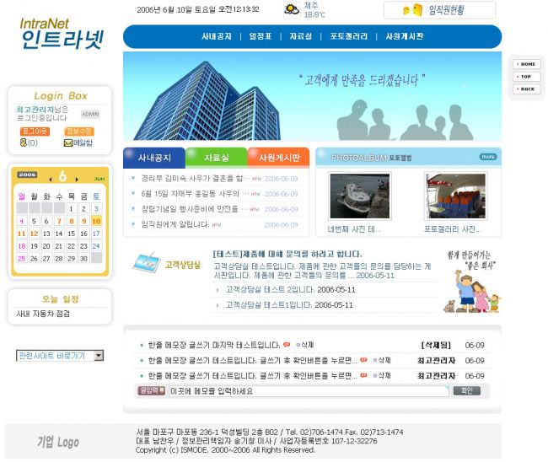](http://sir.co.kr/data/file/g4_use/752602829_09e5fa48_intra.jpg)

1. 블로그형 홈페이지

[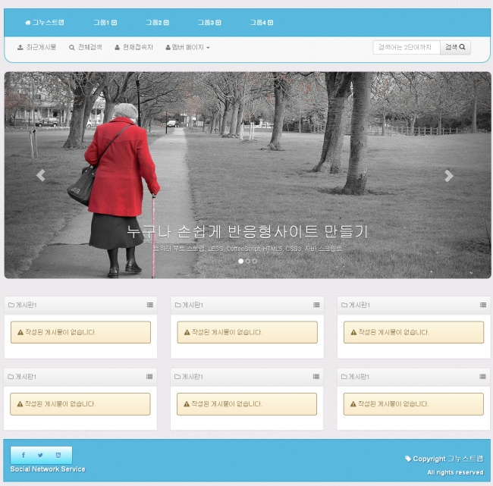](http://sir.co.kr/data/file/g4_builder/981402765_BH4hjRZk_EC9DB4EBAFB8ECA780+1.png)

3. 개발 환경

서버

php 5.3x

데이터베이스

mysql

레이아웃

javascript, bootstrap, jquery, html5, CSS3

사용자 개발환경

window7

aptana studio3

git hub(https://github.com/rockfalls/webpage)

filezile

웹 호스팅

cafe24(reposoft.cafe24.com)